特 集 若者と社会をつなぐ〜認定NPO法人育て上げネットの使命〜

連152号で理事長・工藤啓氏の著書『NPOで働く−「社会の課題」を解決する仕事』を紹介した認定NPO法人育て上げネット（以下 育て上げネット、所在地：立川市）。どのような支援をしているのか、蟇田薫さん（若者支援事業部、産業カウンセラー）と古賀和香子さん（同、社会福祉士/ICDSキャリア・コンサルタント）にお話を伺いました。

■育て上げネットとは
育て上げネットは、工藤氏が無業の若者を支援することを目的として立ち上げた団体で、2004年にNPO法人になりました（2014年から認定NPO法人に）。自主事業として当事者や保護者の支援、教育・学習支援を行うと同時に、支え手である支援者の育成、多様なセクターとの協働や政策提言などを行うことで社会的なしくみづくりまで目指しています。また厚生労働省の委託を受けて、相談窓口である地域若者サポートステーション（通称“サポステ”）を立川、川崎、調布、川口などで運営しています。

■「やってみよう！」と背中を押す
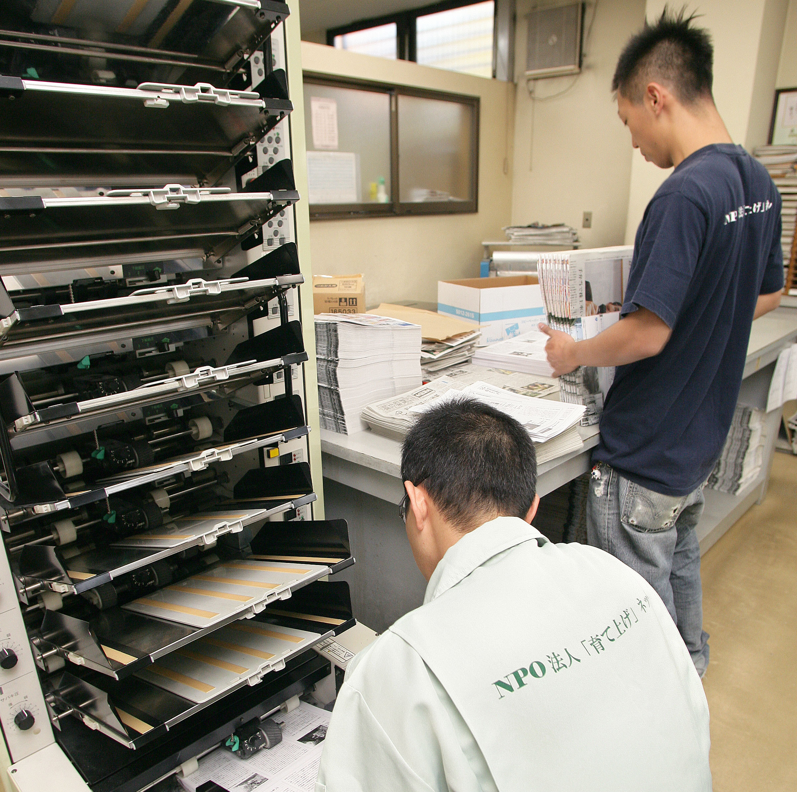
現在、若年層（15〜39歳）の16人に1人が無業と言われています。「いい大学に入ればいい会社に就職できる」と信じられ、終身雇用が保障されていた親世代とでは社会状況・就労状況が異なっています。またバブル崩壊やリーマン・ショックという、もはや自己責任とはいえない状況も生じています。そんな中で若者達は、就職できないのは自分だけなんじゃないかという負い目や、先が見えないことの不安を感じているそうです。加えて、失敗を怖がり、人に聞くのを不安に感じるなど、今の若者が抱えている状況を２人は話してくれました。
そんな彼らに対して育て上げネットがやっていることは、“ジョブトレ”（若年者就労基礎訓練プログラム）を通して学び直しの場を設定し「やってみよう！」と背中を押すことだそうで、そこで大きな力となるのが仲間の存在や
仕事にチャレンジ
地域の力だそうです。つまり、同じ“ジョブトレ”に通う仲間と共に作業やイベントを実施することで同年代の姿を見たり、声を出すと回りからヘルプを得られることがわかるとか、地域コミュニティに参加する（例えばお祭りの神輿の担ぎ手）ことで感謝されるとか、定期的な仕事体験をすることで規則的な生活リズムを取り戻し体力がつくなど、本来は成長する過程で経験し獲得しているはずの目に見えない諸々を学び直すのだそうです。

育て上げネットのスタッフは、彼らに寄り添い共に活動する中で言葉かけをします。共に活動しているとスタッフ自身が失敗することもありますが、そんな時には対処方法を見せることでお手本にしてもらいます。現在ジョブトレに通っている若者は30数名、それを複数のスタッフがチームを組んで一人ひとり見ていて、日々のミーティングで状況を共有しています。そして月１回のケース検討会を行い、若者の就労に向けて支え方をスタッフ同士で話し合っているそうです。
就活に向けて相談

■保護者支援 母親の会・結[ゆい]
そのような若者達がどんな経緯で育て上げネットに来るのかを尋ねたところ、最初のコンタクトは保護者や家族からが多く、本人が来所するまでには時間がかかり、「家族が変わること」が鍵だそうです。そこで育て上げネットでは、親向けに無料の家族セミナーを開催したり、母親の会・結[ゆい]（有料）を作って定期相談やワークショップ、茶話会などを持ち、具体的なアドバイスや家族関係の調整も含めてサポートしています。

■「働く」と「働き続ける」を支援
育て上げネットは「働く」と同時に「働き続ける」も支援しています。団体立ち上げ当初から、ジョブトレを巣立っていった若者たちが緩やかにつながる場（ウィーク・タイズ）も開いていて、卒業生が顔を見せ、中には現役ジョブトレ生にアドバイスする姿も見られるとのことでした。

■若者支援は社会投資
25歳の若者が就職した場合と社会保障を受け続けた場合のコストギャップは、１人１億５千万円と推計されるそうです（同団体リーフレットより）。これを個人の問題として放置せず、企業や地域、行政などからの支援を得て、さまざまな支援プログラムを設けています。その中には、大手小売店からの助成金を得て経済的困難を抱える若者をサポートする「若者就労・応援パッケージ」や、ITスキルを集中して学びインターンシップで企業につなげる「ジョブトレIT」という４ヶ月集中プログラムもあります。
一方で個人が参加しやすい寄付メニューも多数用意されています。例えば、古本、ブランド品、スマートフォン、Tポイント、印刷、オーガニック商品、一杯飲んで、など、その発想力には驚かされます。

■包括性が求められる若者支援
育て上げネットが昨年発行した『若年無業者白書2014-2015』は、同法人の支援スタッフ個々の中に蓄積されてきた経験や知見を見える化しました。同書では、「なかなか仕事に就けない」という解決したい事象の裏に、家族環境や生育歴、心身面のことや職歴などさまざまな課題や困難が複合的に重なっている若者の姿があぶりだされています。だからこそ、その支援には家族、学校、地域、企業、行政など多様なセクターが連携して関わる包括性が求められるでしょう（同書「刊行にあたって」より一部引用）。
認定NPO法人育て上げネットhttp://www.sodateage.net

「あくまでも主役は若者」として彼らに伴走し応援し続ける育て上げネットの、この10数年の目覚ましい事業展開に感銘を受け、小平でもこの分野の市民活動がさらに広がることを期待したいと思いました。（取材：伊藤、田原 文責：田原）

